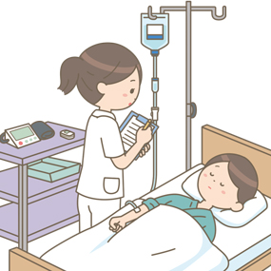

ピアサポート202●
202●年６月●日（●） 16：00～17：00 ●会議室 第4回
所属 名前 職責者に内容を伝えて OK ・ NG
成長の公式
成長=経験数×ストック数 私たちが成長するためには、経験の数は大事です。でも穴の開いたバケツのような人は、どれだけ経験しても成長に繋がりません。経験したことを振り返り、プリセプターや同期に、患者さんと関わりの中であなたが“感じたこと”や“モヤモヤしたこと”などをアウトプットしてください。感情をアウトプットすることで、記憶の定着に繋がります。ストック数を増やす手助けとなります。
誰かと比べるのではなく、昨日の自分と比べよう。自分の事を大切に育てて下さい。
看護師は人を幸せにできる職業です。自分も幸せにできる職業です。

1週間の振り返り 5分間 個人で記入
びっくりしたこと・困惑したこと・できたこと・できなかったこと などなど

病棟ごとで共有 20分間 印象に残った事はメモしましょう

3つのグループに分かれて印象に残った事をディスカッション 30分間

率直な感想を記入してください

